Администрация городского округа город Бор
Нижегородской области

ПОСТАНОВЛЕНИЕ

От 27.01.2022 | № 340

О подготовке проекта по внесению изменений в утвержденный проект планировки и межевания территории, расположенной в границах улиц М.Горького и Борская Ферма в г. Бор, в части межевания территории

В соответствии со статьями 8.2, 41-43, 46 Градостроительного кодекса Российской Федерации в связи с обращением ООО «ИСК «Бор-Сити» администрация городского округа г. Бор постановляет:

1. Разрешить ООО «ИСК «Бор-Сити» а счет собственных средств подготовку проекта по внесению изменений в утвержденный постановлением администрации городского округа г. Бор №3993 от 24.07.2019 «Об утверждении проекта планировки и межевания территории, расположенной в границах улиц М.Горького и Борская Ферма в г. Бор» проект планировки и межевания территории в части проекта межевания.
2. ООО «ИСК «Бор-Сити» представить в администрацию городского округа город Бор Нижегородской области проект планировки и межевания территории не позднее одного года со дня издания настоящего постановления.
3. Общему отделу администрации городского округа г. Бор обеспечить опубликование настоящего постановления в газете «БОР сегодня» и размещение на сайте www.borcity.ru.

Глава местного самоуправления А.В. Боровский

Н.Н. Жукова
2-30-69
ПРИЛОЖЕНИЕ
к постановлению администрации
городского округа город Бор
Нижегородской области
от 27.01.2022 № 340

Схема границ проекта межевания территории
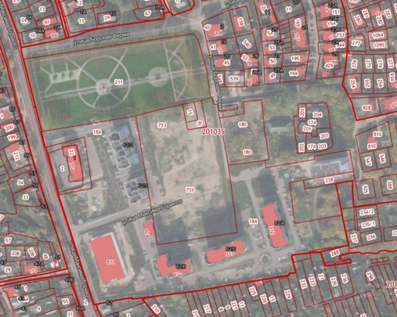
Условные обозначения

- граница разработки проекта по внесению изменений в утвержденный постановлением администрации городского округа г. Бор №3993 от 24.07.2019 «Об утверждении проекта планировки и межевания территории, расположенной в границах улиц М.Горького и Борская Ферма в г. Бор» проект планировки и межевания территории в части проекта межевания территории.
Заказчик: ООО «ИСК «Бор-Сити»

